Họ và tên: Nguyễn Phương Thiên Vũ
Lớp: 12_ĐH_CNTT5
MSSV: 1250080237
Bài tập tuần 6: XÂY DỰNG VÀ TƯƠNG TÁC VỚI DATABASE
BẰNG CÔNG CỤ SQL DEVELOPER

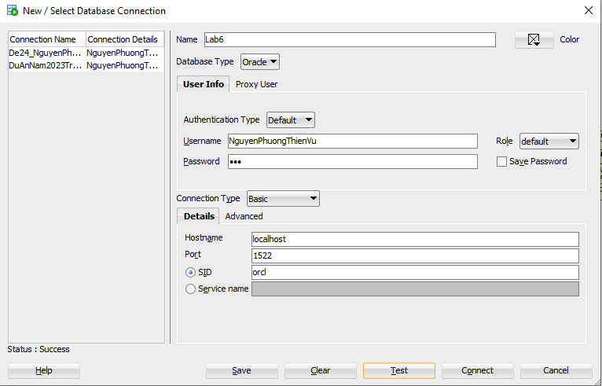

Câu 1 Tạo các bảng
Bảng NganHang
Tạo bảng ngân hàng trước vì bảng chi nhánh có khóa ngoại là MaNH của NganHang
CREATE TABLE NganHang (
MaNH INT Primary Key,
TenNH Varchar2(100)
);
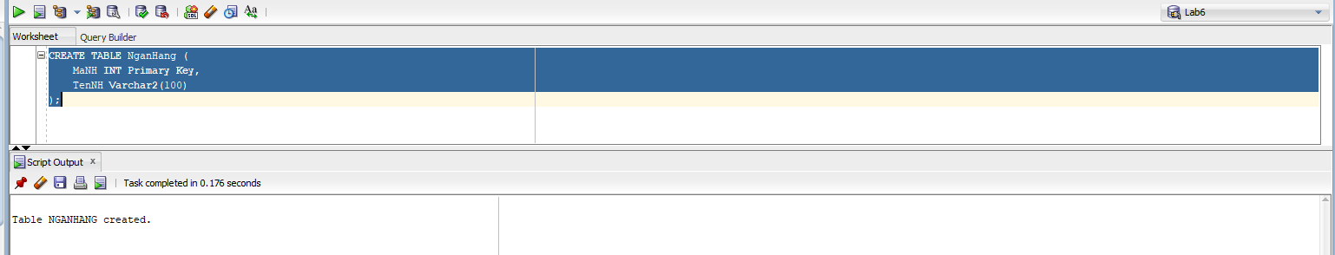
Bảng ChiNhanh
CREATE TABLE ChiNhanh (
MaNH INT,
MaCN VARCHAR2(10) Primary Key,
ThanhPhoCN Varchar2(50),
TaiSan INT,
FOREIGN KEY (MaNH) REFERENCES NganHang(MaNH)
);
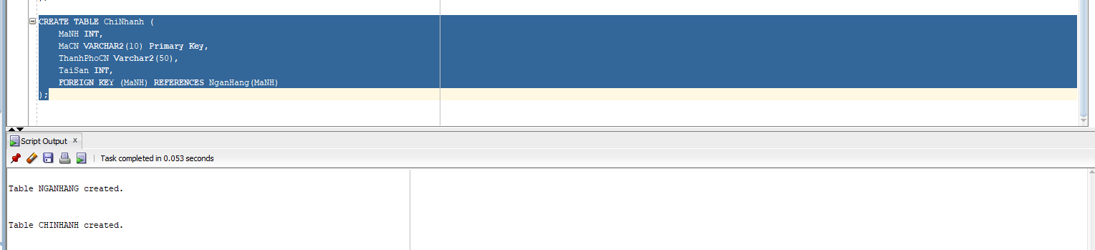

Bảng KhachHang
CREATE TABLE KhachHang (
MaKH Varchar2(20) PRIMARY KEY,
TenKH Varchar2(100),
DiaChi Varchar2(200)
);
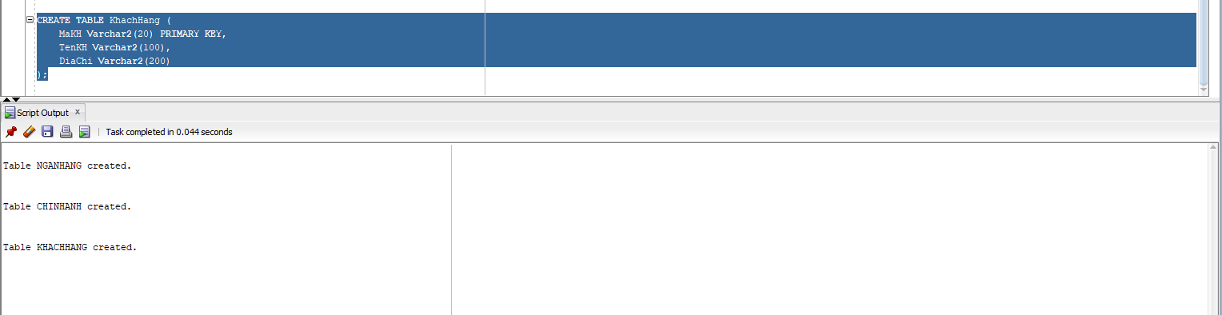
Bảng TaiKhoanVay
Có khóa ngoại là MaKH của bảng KhachHang và MaCN của ChiNhanh
CREATE TABLE TaiKhoanVay (
MaKH Varchar2(20),
MaCN Varchar2(10),
SoTKV Varchar2(20) Primary Key,
SoTienVay INT,
FOREIGN KEY (MaKH) REFERENCES KhachHang(MaKH),
FOREIGN KEY (MaCN) REFERENCES ChiNhanh(MaCN)
);
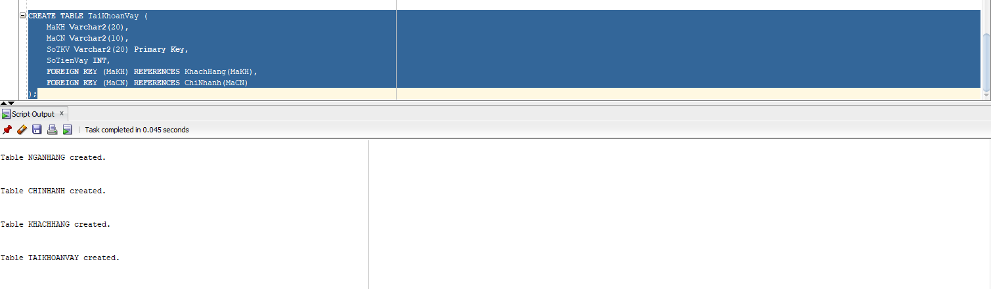
Bảng TaiKhoanGoi
có khóa ngoại là MaKH của bảng KhachHang và MaCN của ChiNhanh
MaKH Varchar2(20),
MaCN Varchar2(10),
SoTKG Varchar2(20) Primary Key,
SoTienGoi INT,
FOREIGN KEY (MaKH) REFERENCES KhachHang(MaKH),
FOREIGN KEY (MaCN) REFERENCES ChiNhanh(MaCN)
);
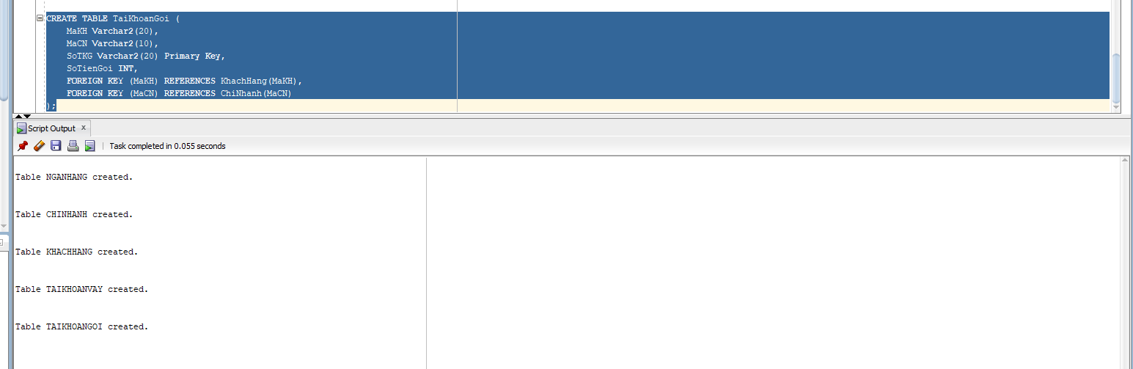

Câu 2 Thêm dữ liệu mẫu
Dữ liệu NganHang
INSERT INTO NganHang VALUES (1, 'Ngan Hang Cong Thuong');
INSERT INTO NganHang VALUES (2, 'Ngan Hang Ngoai Thuong');
INSERT INTO NganHang VALUES (3, 'Ngan Hang Nong Nghiep');
INSERT INTO NganHang VALUES (4, 'Ngan Hang A Chau');
INSERT INTO NganHang VALUES (5, 'Ngan Hang Thuong Tin');
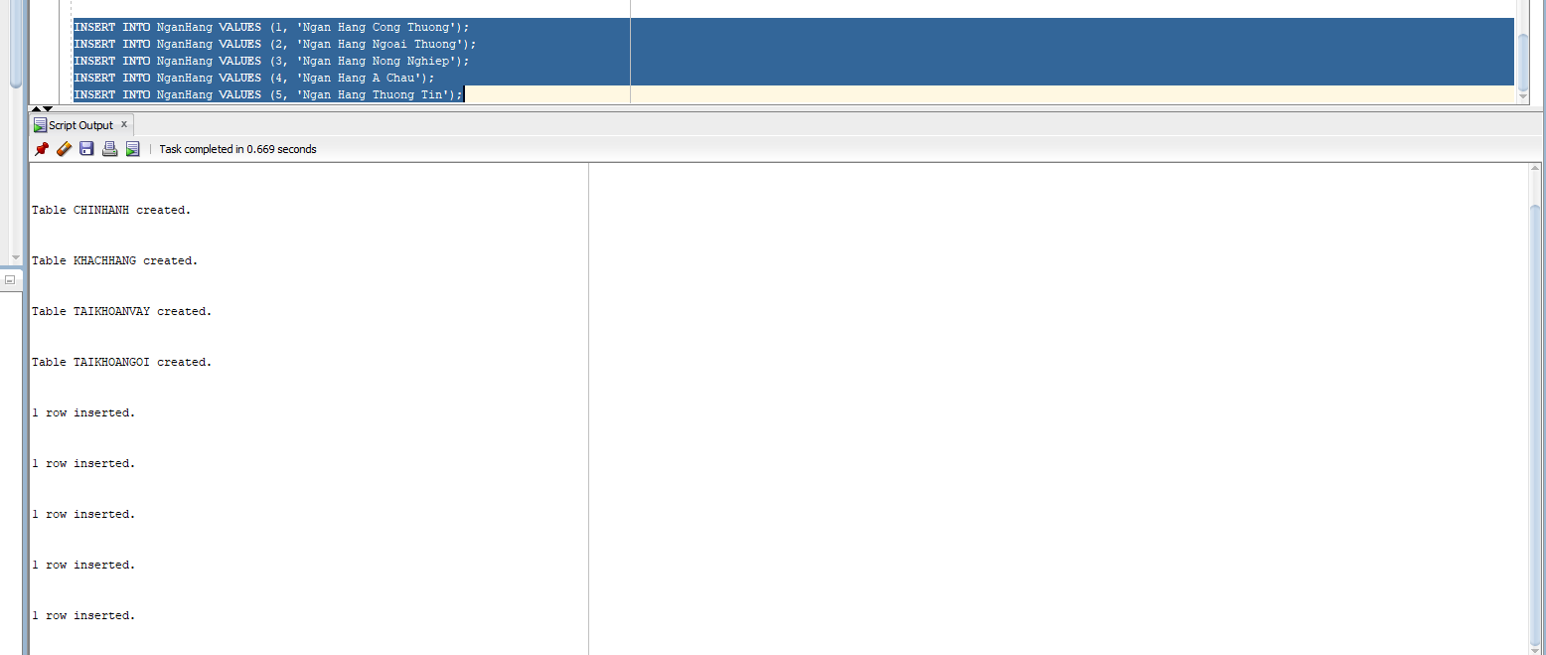
Dữ liệu ChiNhanh
INSERT INTO ChiNhanh VALUES (1,'CN01','Da Lat',2000000000);
INSERT INTO ChiNhanh VALUES (2,'CN02','Nha Trang',2700000000);
INSERT INTO ChiNhanh VALUES (3,'CN03','Thanh Hoa',4500000000);
INSERT INTO ChiNhanh VALUES (4,'CN04','TP HCM',6000000000);
INSERT INTO ChiNhanh VALUES (5,'CN05','Da Nang',7000000000);
INSERT INTO ChiNhanh VALUES (1,'CN11','TP HCM',5000000000);
INSERT INTO ChiNhanh VALUES (2,'CN12','Hue',1400000000);
INSERT INTO ChiNhanh VALUES (3,'CN13','Da Nang',3600000000);
INSERT INTO ChiNhanh VALUES (4,'CN14','Ha Noi',5700000000);
INSERT INTO ChiNhanh VALUES (1,'CN21','Ha Noi',3500000000);
INSERT INTO ChiNhanh VALUES (2,'CN22','Ha Noi',4500000000);
INSERT INTO ChiNhanh VALUES (3,'CN23','Da Lat',2400000000);
INSERT INTO ChiNhanh VALUES (1,'CN31','Da Nang',4000000000);
INSERT INTO ChiNhanh VALUES (2,'CN32','TP HCM',5600000000);
INSERT INTO ChiNhanh VALUES (3,'CN33','Can Tho',5400000000);
INSERT INTO ChiNhanh VALUES (3,'CN43','Nam Dinh',3600000000);
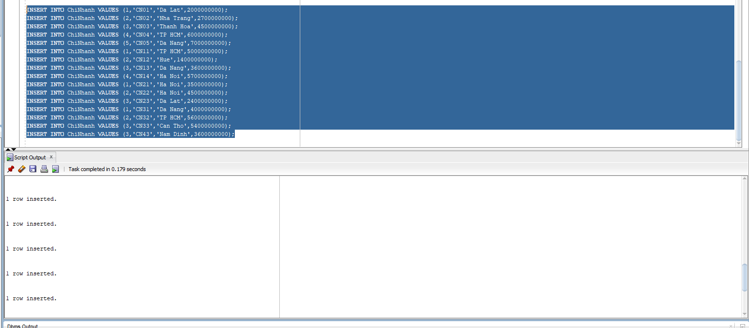
Dữ liệu KhachHang
INSERT INTO KhachHang VALUES ('111222333','Ho Thi Thanh Thao','456 Le Duan, Ha Noi');
INSERT INTO KhachHang VALUES ('112233445','Tran Van Tien','12 Dien Bien Phu, Q1, TP HCM');
INSERT INTO KhachHang VALUES ('123123123','Phan Thi Quynh Nhu','54 Hai Ba Trung, Ha Noi');
INSERT INTO KhachHang VALUES ('123412341','Nguyen Van Thao','34 Tran Phu, TP Nha Trang');
INSERT INTO KhachHang VALUES ('123456789','Nguyen Thi Hoa','1/4 Hoang Van Thu, Da Lat');
INSERT INTO KhachHang VALUES ('221133445','Nguyen Thi Kim Mai','4 Tran Binh Trong, Da Lat');
INSERT INTO KhachHang VALUES ('222111333','Do Tien Dong','123 Tran Phu, Nam Dinh');
INSERT INTO KhachHang VALUES ('331122445','Bui Thi Dong','345 Tran Hung Dao, Thanh Hoa');
INSERT INTO KhachHang VALUES ('333111222','Tran Dinh Hung','783 Ly Thuong Kiet, Can Tho');
INSERT INTO KhachHang VALUES ('441122335','Nguyen Dinh Cuong','P12 Thanh Xuan Nam, Ha Noi');
INSERT INTO KhachHang VALUES ('456456456','Tran Nam Son','5 Le Duan, TP Da Nang');
INSERT INTO KhachHang VALUES ('551122334','Tran Thi Khanh Van','1A Ho Tung Mau, Da Lat');
INSERT INTO KhachHang VALUES ('987654321','Ho Thanh Son','209 Tran Hung Dao, Q5, TP HCM');
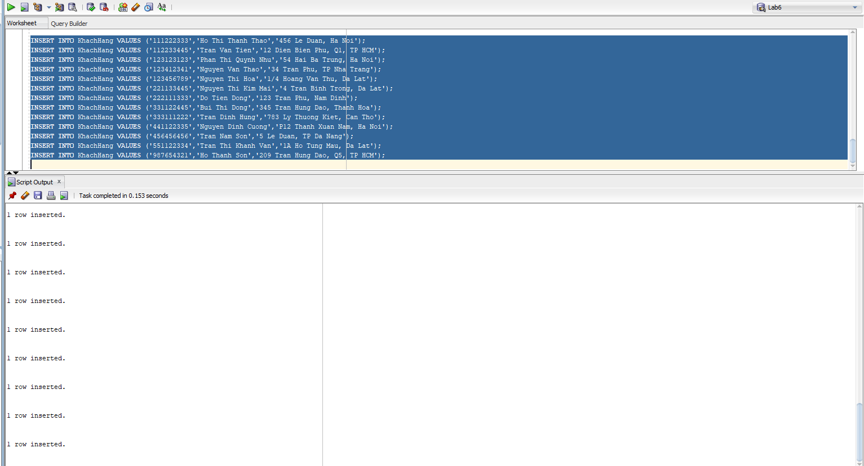
Dữ liệu TaiKhoanGoi
INSERT INTO TaiKhoanGoi (MaKH, MaCN, SoTKG, SoTienGoi)
VALUES ('123123123','CN01','00001A',10000000);

INSERT INTO TaiKhoanGoi (MaKH, MaCN, SoTKG, SoTienGoi)
VALUES ('123456789','CN01','00001C',127000000);

INSERT INTO TaiKhoanGoi (MaKH, MaCN, SoTKG, SoTienGoi)
VALUES ('221133445','CN02','00002A',12500000);

INSERT INTO TaiKhoanGoi (MaKH, MaCN, SoTKG, SoTienGoi)
VALUES ('456456456','CN03','00003H',123000000);

INSERT INTO TaiKhoanGoi (MaKH, MaCN, SoTKG, SoTienGoi)
VALUES ('222111333','CN05','00005A',1200000);

INSERT INTO TaiKhoanGoi (MaKH, MaCN, SoTKG, SoTienGoi)
VALUES ('987654321','CN05','00005D',345000000);

INSERT INTO TaiKhoanGoi (MaKH, MaCN, SoTKG, SoTienGoi)
VALUES ('123412341','CN05','00005N',45000000);

INSERT INTO TaiKhoanGoi (MaKH, MaCN, SoTKG, SoTienGoi)
VALUES ('331122445','CN13','00003A',27000000);

INSERT INTO TaiKhoanGoi (MaKH, MaCN, SoTKG, SoTienGoi)
VALUES ('551122334','CN14','00004D',560000000);

INSERT INTO TaiKhoanGoi (MaKH, MaCN, SoTKG, SoTienGoi)
VALUES ('123456789','CN14','00004P',35400000);

INSERT INTO TaiKhoanGoi (MaKH, MaCN, SoTKG, SoTienGoi)
VALUES ('123412341','CN21','00001B',67000000);

INSERT INTO TaiKhoanGoi (MaKH, MaCN, SoTKG, SoTienGoi)
VALUES ('222111333','CN22','00002G',56000000);

INSERT INTO TaiKhoanGoi (MaKH, MaCN, SoTKG, SoTienGoi)
VALUES ('987654321','CN23','00004F',4500000);

INSERT INTO TaiKhoanGoi (MaKH, MaCN, SoTKG, SoTienGoi)
VALUES ('333111222','CN33','00003D',47000000);
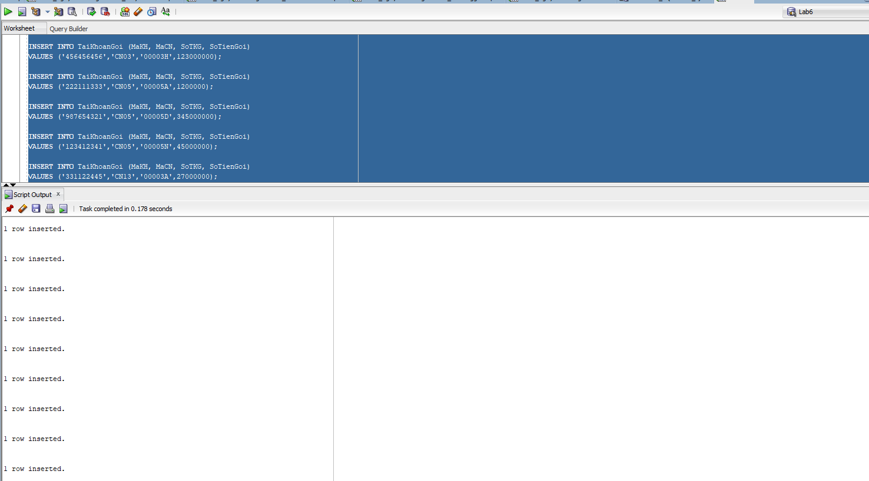

Dữ liệu TaiKhoanVay
INSERT INTO TaiKhoanVay (MaKH, MaCN, SoTKV, SoTienVay)
VALUES ('111222333','CN01','10001A',10000000);

INSERT INTO TaiKhoanVay (MaKH, MaCN, SoTKV, SoTienVay)
VALUES ('333111222','CN02','10002A',6000000);

INSERT INTO TaiKhoanVay (MaKH, MaCN, SoTKV, SoTienVay)
VALUES ('551122334','CN04','10004A',20000000);

INSERT INTO TaiKhoanVay (MaKH, MaCN, SoTKV, SoTienVay)
VALUES ('221133445','CN05','10005G',15000000);

INSERT INTO TaiKhoanVay (MaKH, MaCN, SoTKV, SoTienVay)
VALUES ('987654321','CN11','10001D',45000000);

INSERT INTO TaiKhoanVay (MaKH, MaCN, SoTKV, SoTienVay)
VALUES ('112233445','CN12','10002D',12000000);

INSERT INTO TaiKhoanVay (MaKH, MaCN, SoTKV, SoTienVay)
VALUES ('441122335','CN13','10003F',5500000);

INSERT INTO TaiKhoanVay (MaKH, MaCN, SoTKV, SoTienVay)
VALUES ('123123123','CN14','10005A',12500000);
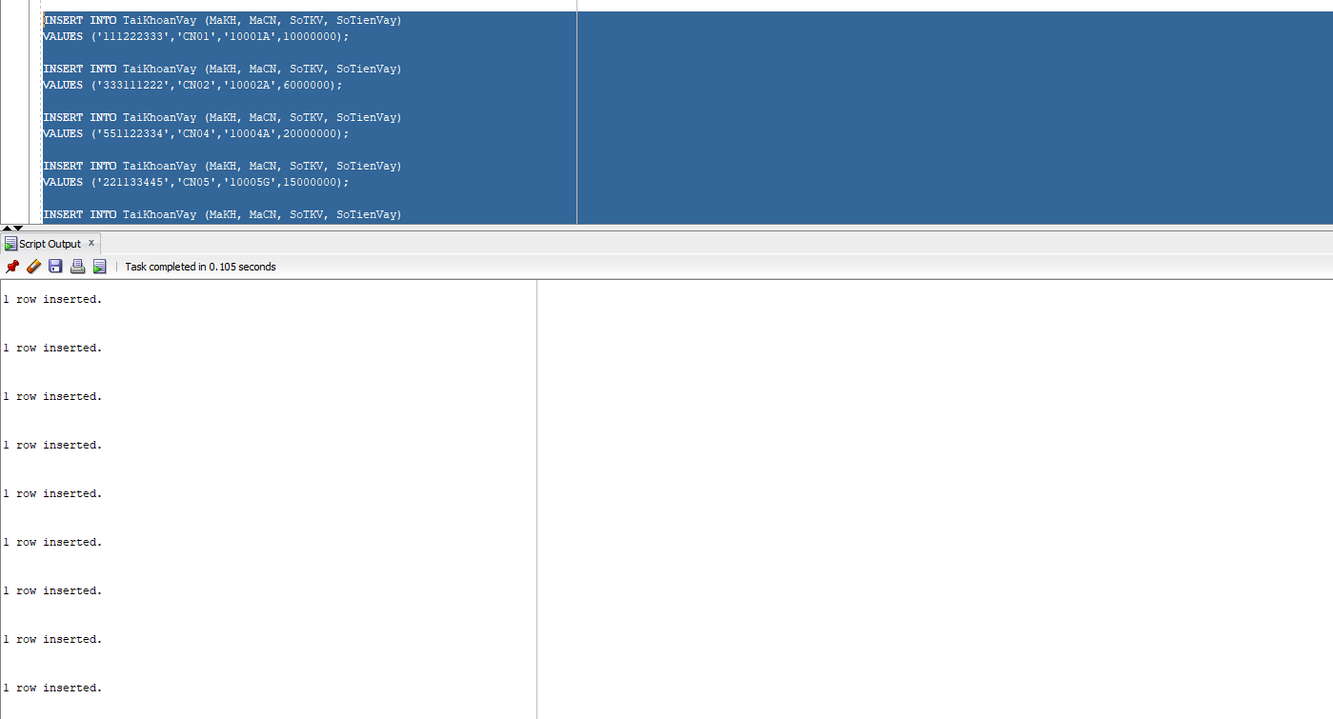
Câu 3
1. Tìm tên tất cả các ngân hàng có chi nhánh ngân hàng ở thanh phố “Da Lat”.
SELECT NH.TenNH
FROM NganHang NH
JOIN ChiNhanh CN ON NH.MaNH = CN.MaNH
WHERE CN.ThanhPhoCN = 'Da Lat';
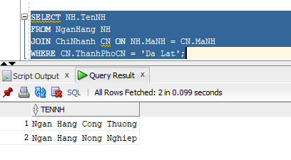
2. Tìm tất cả những thành phố mà có chi nhánh của ngân hàng công thương.
SELECT CN.ThanhPhoCN
FROM ChiNhanh CN
JOIN NganHang NH ON CN.MaNH = NH.MaNH
WHERE NH.TenNH = 'Ngan Hang Cong Thuong';
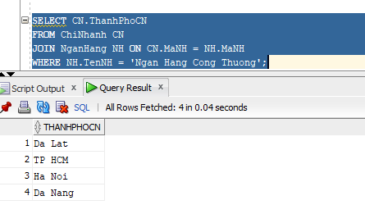
3. Tìm thông tin về tất cả các chi nhánh của ngân hàng công thương có địa điểm ở TP
HCM.
SELECT KH.MAKH, KH.TENKH, KH.DIACHI
FROM KhachHang KH
JOIN TaiKhoanVay TKV ON KH.MaKH = TKV.MaKH
JOIN ChiNhanh CN ON TKV.MaCN = CN.MaCN
JOIN NganHang NH ON CN.MaNH = NH.MaNH
WHERE NH.TenNH = 'Ngan Hang Cong Thuong'
AND KH.TenKH LIKE '%Thao%';
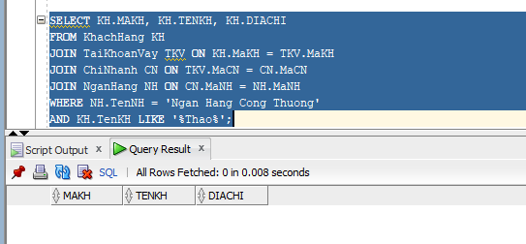
4. Xuất thông tin từng ngân hàng và chi nhánh của nó.
SELECT NH.MaNH, NH.TenNH, CN.MaCN, CN.ThanhPhoCN, CN.TaiSan
FROM NganHang NH
JOIN ChiNhanh CN ON NH.MaNH = CN.MaNH;
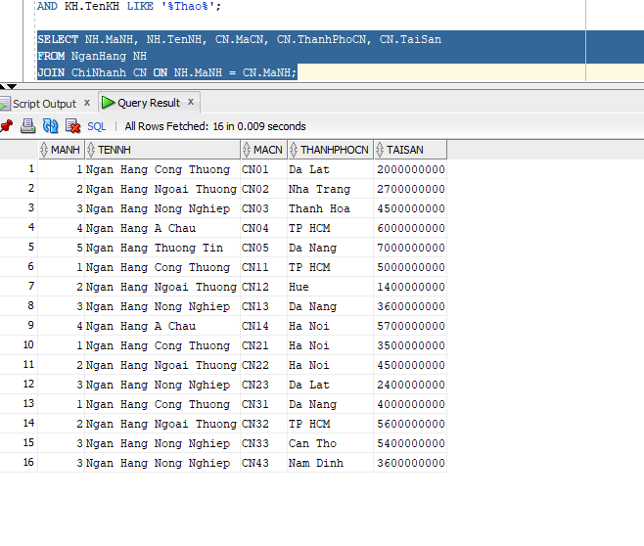
5. Tìm khách hàng mà địa chỉ của họ ở 'Ha Noi'.
SELECT *
FROM KhachHang
WHERE DiaChi LIKE '%Ha Noi%';
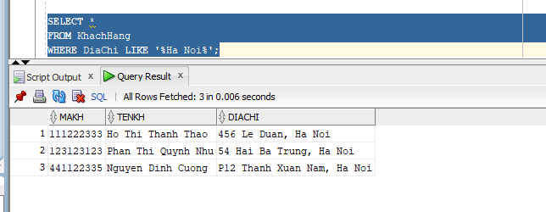
6. Tìm các khách hàng có tên Son.
SELECT *
FROM KhachHang
WHERE TenKH LIKE '%Son%';
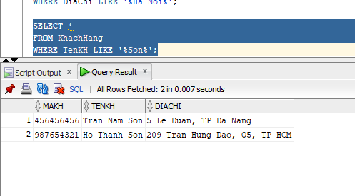
7. Tìm các khách hàng mà địa chỉ của họ ở đường "Tran Hung Dao".
SELECT *
FROM KhachHang
WHERE DiaChi LIKE '%Tran Hung Dao%';
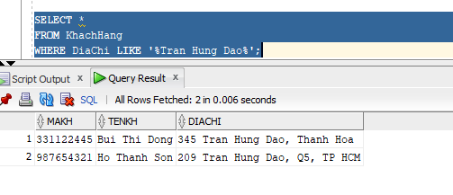
8. Tìm các khách hàng có tên "Thao".
SELECT *
FROM KhachHang
WHERE TenKH LIKE '%Thao%';
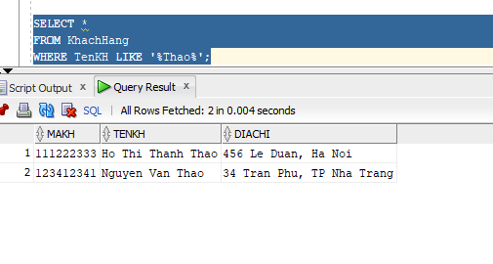
9. Tìm khách hàng có mã số bắt đầu là '11' và ở TP HCM.
SELECT *
FROM KhachHang
WHERE MaKH LIKE '11%'
AND DiaChi LIKE '%TP HCM%';
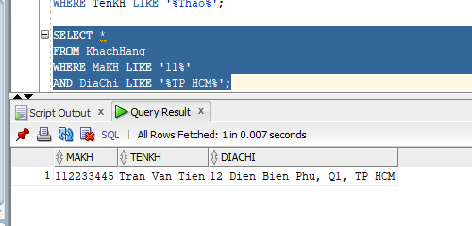
10. Xuất thông tin về tên ngân hàng, thành phố chi nhánh và tài sản theo thứ tự tăng
của tài sản của chi nhánh, nếu tài sản trùng nhau thì sắp tăng theo thành phố chi nhánh.
SELECT NH.TenNH, CN.ThanhPhoCN, CN.TaiSan
FROM NganHang NH
JOIN ChiNhanh CN ON NH.MaNH = CN.MaNH
ORDER BY CN.TaiSan ASC, CN.ThanhPhoCN ASC;
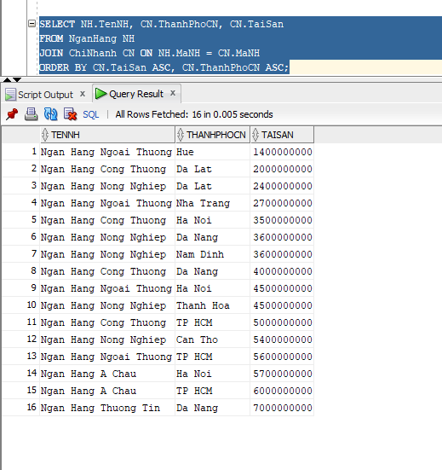
11. Tìm thông tin tất cả những thông tin về ngân hàng và chi nhánh ngân hàng mà tài
sản 3000000000 < tài sản < 5000000000.
SELECT NH.TenNH, CN.MaCN, CN.ThanhPhoCN, CN.TaiSan
FROM NganHang NH
JOIN ChiNhanh CN ON NH.MaNH = CN.MaNH
WHERE CN.TaiSan > 3000000000 AND CN.TaiSan < 5000000000;
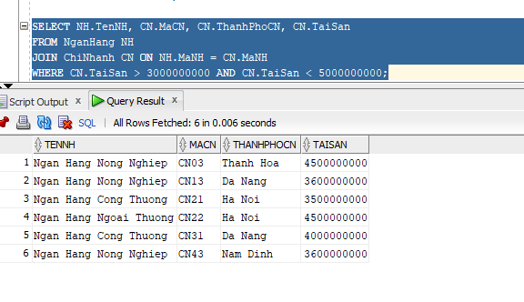

12. Cho biết tài sản trung bình chi nhánh của từng ngân hàng.
SELECT NH.TenNH, AVG(CN.TaiSan) AS TaiSanTrungBinh
FROM NganHang NH
JOIN ChiNhanh CN ON NH.MaNH = CN.MaNH
GROUP BY NH.TenNH;
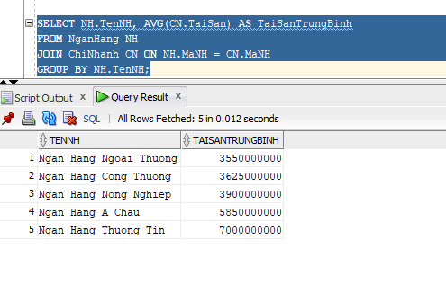
13. Tìm thông tin của khách hàng có tài khoản vay tại ngân hàng công thương và có
tên là 'Thao'.
SELECT KH.MaKH, KH.TenKH, KH.DiaChi
FROM KhachHang KH
JOIN TaiKhoanVay TKV ON KH.MaKH = TKV.MaKH
JOIN ChiNhanh CN ON TKV.MaCN = CN.MaCN
JOIN NganHang NH ON CN.MaNH = NH.MaNH
WHERE NH.TenNH = 'Ngan Hang Cong Thuong'
AND KH.TenKH LIKE '%Thao%';
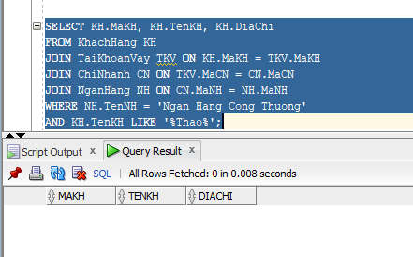
14. Xuất thông tin về tên ngân hàng và tổng tài sản của các ngân hàng.
SELECT NH.TenNH, SUM(CN.TaiSan) AS TongTaiSan
FROM NganHang NH
JOIN ChiNhanh CN ON NH.MaNH = CN.MaNH
GROUP BY NH.TenNH;
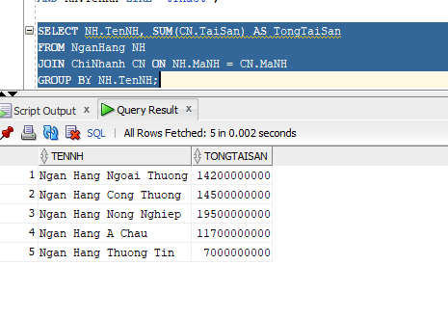
15. Tìm MaCN và TaiSan của chi nhánh có tài sản lớn nhất.
SELECT MaCN, TaiSan
FROM ChiNhanh
WHERE TaiSan = (SELECT MAX(TaiSan) FROM ChiNhanh);
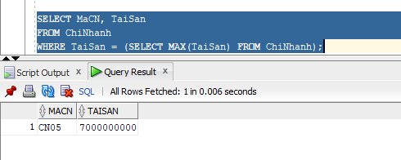
16. Liệt kê tất cả những những khách hành có tài khoản gởi tại chi nhánh ngân hàng
“A Chau”.
SELECT KH.MaKH, KH.TenKH, KH.DiaChi
FROM KhachHang KH
JOIN TaiKhoanGoi TKG ON KH.MaKH = TKG.MaKH
JOIN ChiNhanh CN ON TKG.MaCN = CN.MaCN
JOIN NganHang NH ON CN.MaNH = NH.MaNH
WHERE NH.TenNH = 'Ngan Hang A Chau';
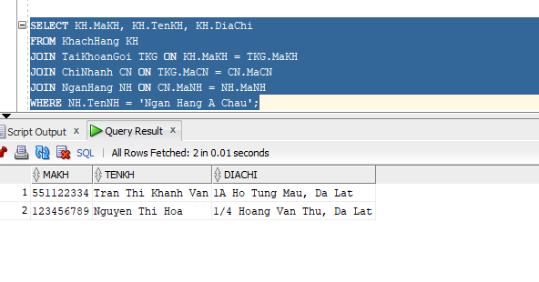
17. Tìm tất cả các số tài khoản vay thực hiện tại chi nhánh của ngân hàng ngoại
thương mà số tiền vay > 1200000.
SELECT TKV.SoTKV
FROM TaiKhoanVay TKV
JOIN ChiNhanh CN ON TKV.MaCN = CN.MaCN
JOIN NganHang NH ON CN.MaNH = NH.MaNH
WHERE NH.TenNH = 'Ngan Hang Ngoai Thuong'
AND TKV.SoTienVay > 1200000;
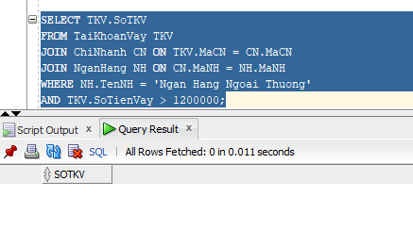
18. Tính tổng số tiền mà mỗi chi nhánh ngân hàng đang được khách hàng gởi.
SELECT MaCN, SUM(SoTienGoi) AS TongTienGoi
FROM TaiKhoanGoi
GROUP BY MaCN;
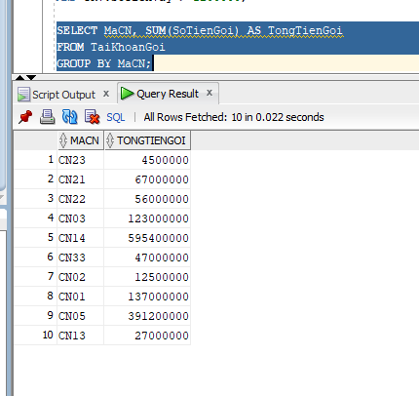
19. Xuất thông tin về tài khoản vay và tài khoản gởi hiện có của tất cả các khách hàng
có tên là 'Son'.
SELECT KH.TenKH, TKV.SoTKV, TKG.SoTKG
FROM KhachHang KH
LEFT JOIN TaiKhoanVay TKV ON KH.MaKH = TKV.MaKH
LEFT JOIN TaiKhoanGoi TKG ON KH.MaKH = TKG.MaKH
WHERE KH.TenKH LIKE '%Son%';
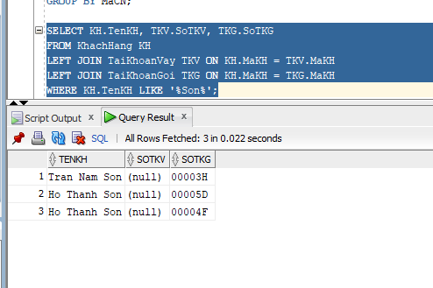
20. Tìm thông tin về khách hàng có tổng số tiền vay tại tất cả các ngân hàng >
30000000.
SELECT KH.MaKH, KH.TenKH, SUM(TKV.SoTienVay) AS TongTienVay
FROM KhachHang KH
JOIN TaiKhoanVay TKV ON KH.MaKH = TKV.MaKH
GROUP BY KH.MaKH, KH.TenKH
HAVING SUM(TKV.SoTienVay) > 30000000;
